โครงการสร้างเครือข่ายการมีส่วนร่วมของประชาชนในการป้องกันอาชญากรรมระดับตำบล
........................................................................................
๑.หลักการและเหตุผล
ปัญหาอาชญากรรมในปัจจุบันและอนาคตมีแนวโน้มสูงขึ้นโดยเฉพาะ อาชญากรรมพื้นฐาน ได้แก่
อาญากรรมเกี่ยวกับการประทุษร้ายต่อชีวิต ร่างกาย เพศ และอาชญากรรมที่เกี่ยวกับการประทุษร้ายต่อทรัพย์ เนื่องจากการเปลี่ยนแปลงทางต้านเศรษฐกิจ สังคม การเมือง วัฒนธรรม เทคโนโลยีสารสนเทศต่างๆ ค่อนข้างรวดเร็ว มีความสลับซับซ้อนและได้พัฒนารูปแบบต่างๆ มากขึ้น รวมทั้งปัจจัยทางธรรมชาติที่ส่งผลต่อการเกิดอาชญากรรม อาทิ ความขัดแย้งทางสังคม ปัญหาสุขภาพจิตของคนเพิ่มขึ้น โครงสร้างสังคมที่เปลี่ยน และโครงสร้างอาชญากรรมเริ่มเปลี่ยน ส่งผลกระทบกับความปลอดภัยในชีวิตและทรัพย์สินของประชาชนทำให้ได้รับความเดือดร้อนมากกว่าการกระทำความผิดอาญาในส่วนความผิดอื่น เจ้าพนักงานฝ่ายปกครองหรือตำรวจซึ่งกฎหมายให้อำนาจและหน้าที่รักษาความสงบเรียบร้อยของประชาชนในแต่ละพื้นที่มีภารกิจหลายด้านทำให้มีกำลังไม่เพียงพอในการปฏิบัติหน้าที่ การป้องกันอาชญากรรมตามนโยบายรัฐบาลต้องมีการบูรณาการจากหน่วยงานที่เกี่ยวข้องโดยยึดพื้นที่เป็นหลักมีแนวทางการดำเนินการหลายแนวทาง อาทิ การป้องกันอาชญากรรมโดยสภาพแวดล้อม มี ๙ แนวทาง การป้องก้นอาชญากรรมโดยการมีส่วนร่วมของประชาชน มี ๖ แนวทาง ซึ่งแผน ตำบล มั่นคง มั่งคั่ง ยั่งยืน กำหนดดำเนินการลด/ป้องกันอาชญากรรมในพื้นที่ระดับตำบลทั่วประเทศ จึงจำเป็นต้องแสวงหาความร่วมมือจากทุกภาคส่วนให้มีส่วนร่วมในการป้องกันอาชญากรรม โดยการสร้างเครือข่ายภาคประชาชน เด็กและเยาวชน บูรณาการความร่วมมือกับองค์กรภาครัฐ องศ์กรปกครองส่วนท้องถิ่นอื่นและเอกชน สนับสนุนเจ้าพนักงานฝ่ายปกครองหรือตำรวจในการระวังป้องกันอาชญากรรก และร่วมรับผิดชอบต่อสังคมให้ปลอดภัยจากปัญหาอาชญากรรม
จากความสำคัญดังกล่าว แผนแม่บทภายใต้ยุทธศาสตร์ชาติ ประเด็นการพัฒนาเร่งต่วนในช่วงระยะ ๕
ปีแรก แผนตำบลมั่นคง มั่งคั่ง ยั่งยืน แผนงานที่ ๓ แผนงานการลด/ป้องกันปัญหาอาชญากรรม สำนักงานตำรวจแห่งชาติ จึงได้จัดทำโครงการสร้างเครือข่ายการมีส่วนร่วมของประชาชนในการป้องกันอาชญากรรมระดับตำบลขึ้น เพื่อเป็นการแสวงหาความร่วมมือจากทุกภาคส่วน ให้เข้ามามีส่วนร่วมในการแก้ไขอาชญากรรมในพื้นที่ อันจะส่งผลให้การปฏิบัติงานของสถานีตำรวจภูธรห้วยกระเจา มีประสิทธิภาพมากยิ่งขึ้น
๒. วัตถุประสงค์ของโครงการ
๒.๑ เพื่อเพิ่มประสิทธิภาพของประชาชนในการป้องกันอาชญากรรมในพื้นที่ระดับตำบล
๒.๒ เพื่อสร้างองค์ความรู้ให้ประชาชน เด็กและเยาชน องค์กรภาครัฐ องค์กรปกครองส่วน
ท้องถิ่นและเอกชน ให้เข้ามามีส่วนร่วมและช่วยเหลือสนับสนุนเป็นเครือข่ายในการเฝ้าระวังป้องกันอาชญากรรม
๒.๓ เพื่อส่งเสริมและพัฒนาไห้ประชาชน เด็กและยาวขน ได้รู้เท่าทัน และสามารถป้องกัน
อาชญากรรมในพื้นที่
๒.๔ เพื่อตอบสนองการดำเนินงานของรัฐบาลในการป้องกันอาชญากรรมโดยการมีส่วนร่วม
ของประชาชน

๓. เป้าหมายดำเนินการ
๓.๑ จำนวนเครือข่ายป้องกันอาชญากรรมจำนวน ๕๐ คน ครอบคลุมทุกหมู่บ้าน/ชุมชน

๔. วิธีดำเนินการ
๔,๑ ขั้นเตรียมความพร้อม (จัดฝึกอบรมวิทยากรต้นแบบ) โดยจัดส่งข้าราชการตำรวจ ในสังกัดเข้ารับ
การอบรม ณ ตำรวจภูธรจังหวัดกาญจนบุรี จำนวน ๕ นาย เพื่อนำความรู้ที่ได้รับมาถ่ายทอดความรู้ให้กับประชาชนในพื้นที่รับผิดชอบ
๔.๒ คัดเลือกประชาชน จำนวน ๕๐ คน จากทุกสาขาอาชีพที่มีบทบาทในสังคมหรือชุมชนนั้นๆ
ครอบคลุมทุกหมู่บ้าน/ชุมชน (รวม ๔ ตำบล ๖๓ หมู่บ้าน) ในการสร้างเครือข่ายการมีส่วนร่วมของประชาซนในการป้องกันอาญากรรมระดับตำบล ภายในกรอบเวลาที่กำหนดปีงบประมาณ พ.ศ.๒๕๖๘ และดำเนินการอบรมประชาชนให้แล้วเสร็จ แล้วรวบรวมผลการฝึกอบรม พร้อมภาพถ่าย (ในรูปแบบเอกสารและไฟล์ข้อมูล) รายงานให้ ตำรวจภูธรจังหวัดกาญจนบุรี ทราบ
๔.3 จัดทำช่องทางการติดต่อสื่อสาร เพื่อประสานการปฏิบัติ การแจ้งข้อมูลข่าวสารต่างๆ โดยสร้าง
กลุ่มครือข่ายการมีส่วนร่วมของประชาชน เช่น กลุ่ม Line, Facebook, Instagram เป็นตัน
๔.4 จัดประชุมระดมความคิดเห็นร่วมกับเครือข่ายการมีส่วนร่วมของประชาชนเพื่อกำหนดเป้าหมาย
และการดำเนินกิจกรรมต่างๆ เพื่อแก้ไขปัญหาอาชญากรรมในพื้นที่
๔.5 การติดตามและประเมินผลการมีส่วนร่วมของเครือข่ายการมีส่วนรวมของประชาชน
๔.6 ติดตามผลการปฏิบัติ โดยมอบหมายให้ พันตำรวจตรีอวิรุทธ์ อัยกูล สารวัตรป้องกันปราบปรามขับเคลื่อน ควบคุม กำกับดูแล ชี้แจง กำหนดมาตรการ สั่งการ หรือกำหนดแนวทางการดำเนินการเพิ่มเติม เพื่อให้การปฏิบัติเป็นไปอย่างมีประสิทธิภาพ พร้อมทั้งสังเกตการณ์การปฏิบัติของเจ้าหน้าที่ตำรวจประจำหมู่บ้าน เพื่อรับฟังความคิดเห็นและปัญหาอุปสรรค ข้อขัดข้อง รวมทั้งรับฟังความคิดเห็นและทัศนคติของประชาชนในพื้นที่

๕. ระยะเวลาในการตำเนินการ
ปีงบประมาณ พ.ศ.๒๕๖๘

๖. หน่วยงานที่รับผิดชอบ
สถานีตำรวจภูธรห้วยกระเจา

๗ งบประมาณ
ได้รับการสนับสนุนงบประมาณ ตามโครงการการบังคับใช้กฎหมาย อำนวยความยุติธรรมและบริการ
ประชาชนกิจกรรมการบังคับใช้กฎหมาย และบริการประชาชน งบรายจ่ายอื่น ประจำปีงบประมาณ พ.ศ.๒๕๖๘ ตามแผนตำบลมั่นคง มั่งคั่ง ยั่งยืน (โครงการสร้างเครือข่ายการมีส่วนร่วมของประชาชนในการป้องกันอาชญากรรมระดับตำบล )

๘. การประเมินผล
๘.๑ เซิงปริมาณ ควบคุมคดีอาญาในการรักษาความปลอดภัยในชีวิตและทรัพย์สินของประชาชน
ให้จำนวนคดีลดลงเมื่อเปรียบเทียบกับค่าเฉลี่ย ๓ ปีงบประมาณย้อนหลัง (ร้อยละ ๕)
๘.๒ เชิงคุณภาพ ความหวาดกลัวภัยอาชญากรรมของประชาชน ไม่เกิน (ร้อยละ ๔๐)
๙. ผลที่คาดว่าจะได้รับ
๙.๑ ประชาชน เด็กและเยาชน เจ้าหน้าที่องค์กรภาครัฐ องค์กรปกครองส่วนท้องถิ่น และ
เอกชน สามารถป้องกันตนเองจากอาชญากรรม และเข้ามามีส่วนร่วมช่วยเหลือสนับสนุนเป็นเครือข่ายในการป้องกันอาชญากรรมและสามารถถ่ายทอดความรู้พื้นฐานในการป้องกันอาชญากรรม
๙.๒ ประชาชนในพื้นที่ทุกตำบล (ทุกหมู่บ้าน/ชุมชน) มีความปลอดภัยในชีวิตและทรัพย์สินเพิ่มขึ้น
๙.๓ ดีอาชญากรรมเกี่ยวกับชีวิต ร่างกาย เพศและทรัพย์ ภาพรวมในตำบลลดลง
๙.๔ ประชาชนมีความเชื่อมั่นต่อการปฏิบัติงานของเจ้าหน้าที่ตำรวจเพิ่มมากขึ้น

พันตำรวจตรี อวิรุทธ์ อัยกูล ผู้เสนอโครงการ
(อวิรุทธ์ อัยกูล)
สารวัตรป้องกันปราบปราม สถานีตำรวจภูธรห้วยกระเจา

พันตำรวจเอก อุรุพงษ์ ดีพิจารณ์ ผู้เห็นชอบโครงการ
(อุรุพงษ์ ดีพิจารณ์)
ผู้กำกับการสถานีตำรวจภูธรห้วยกระเจา

รายงานโครงการสร้างเครือข่ายการมีส่วนร่วมของประชาชนในการป้องกันอาชญากรรมระดับตำบล
ประจำปีงบประมาณ 2568 สภ.ห้วยกระเจา

วันที่ 18 ก.พ. 68 เวลา 08.00 น. สภ.ห้วยกระเจา จัดอบรมประชาชนตามโครงการอบรมการสร้างเครือข่ายการมีส่วนร่วมของประชาชนในการแก้ไขปัญหาความเดือดร้อนของประชาชนในระดับสถานีตำรวจ ประจำปีงบประมาณ 2568 ณ หอประชุมอำเภอห้วยกระเจา โดย พ.ต.อ.วุฒิพงษ์ เย็นจิตต์ รอง ผบก.ภ.จว.กาญจนบุรี ประธานพิธีการเปิดการอบรม
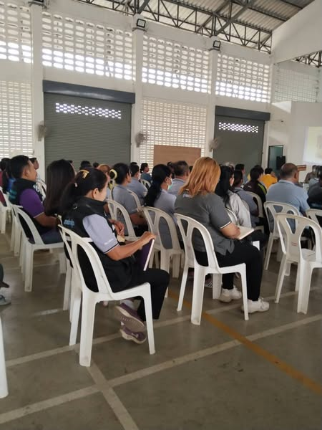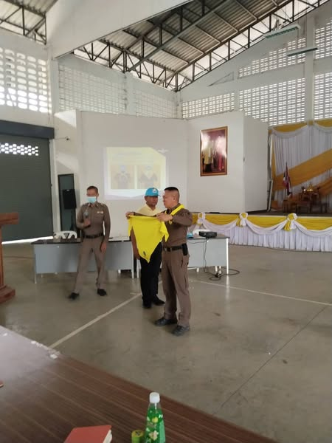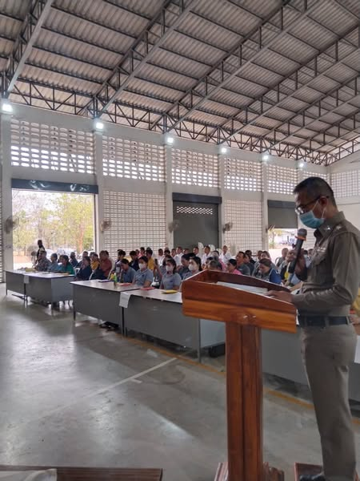

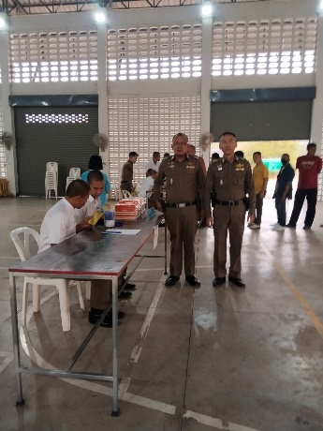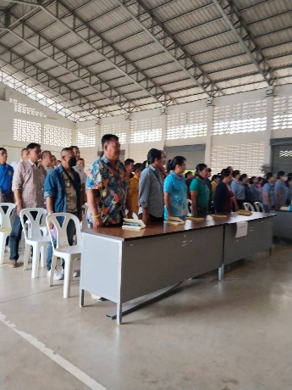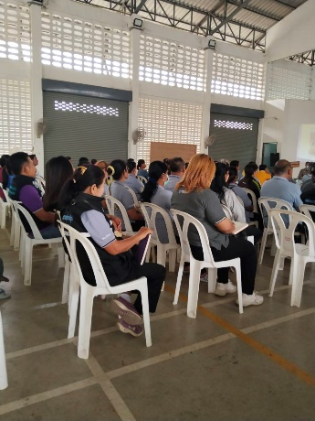

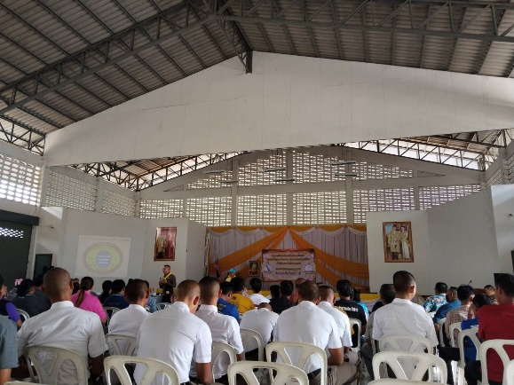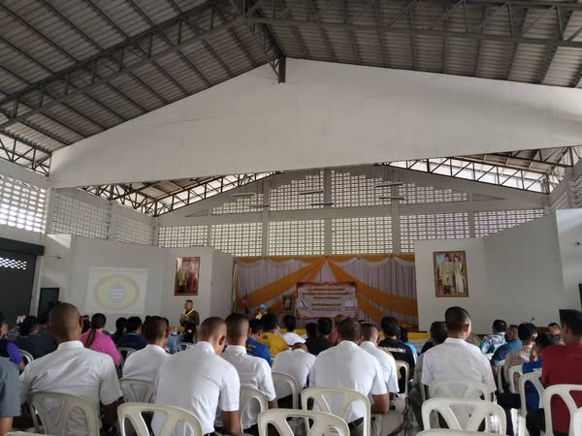

พ.ต.อ. อุรุพงษ์ ดีพิจารณ์
(อุรุพงษ์ ดีพิจารณ์)
ผกก.สภ.ห้วยกระเจา

